Pandemie verlangt lebendigen Unterricht

Online-Fragestunde der HLUW Schülerinnen und Schüler an die Virologin Christina Nicolodi. Fragen wie zum Beispiel - Wie verlässlich sind Corona-Test? – wurden beantwortet.
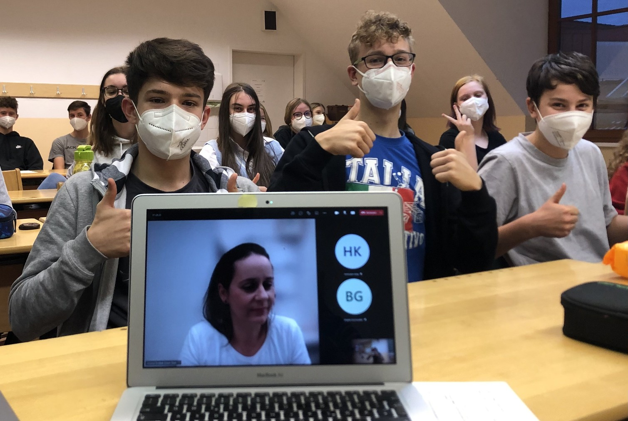 Virologin Christina Nicolodi beantwortet online zahlreiche Fragen der Schülerinnen und Schüler der HLUW Yspertal. Die 2AUW der Privatschule des Zisterzienserstiftes Zwettl mit Sitz im Yspertal bedankt sich ganz herzlich! Foto: HLUW Yspertal
Yspertal, Stift Zwettl - Wieso landen manche mit einer Covid19 Infektion auf der Intensivstation und andere haben keine Symptome? Wie wendet man einen Gurgeltest richtig an? Warum freuen sich Virologen über Impfreaktionen? Die Antworten zu diesen und vielen weiteren Schülerfragen lieferte Virologin Christina Nicolodi in einer Fragestunde im Zuge des Biologieunterrichts der 2AUW an der HLUW Yspertal.
Die promovierte medizinische Wissenschaftlerin und Virologin, die sich mit der Herstellung von Arzneimitteln beschäftigt beantwortete eineinhalb Stunden lang offene Fragen zu den Themen Viren, Covid19 und Corona-Schutzimpfung. Sie gab nicht nur einen Überblick über den aktuellen Stand der Forschung, sondern konnte auch hartnäckige Mythen widerlegen und erklären, welche Bevölkerungsgruppen besonders durch eine Coronainfektion gefährdet sind. Die 2AUW wollte außerdem wissen, wie verlässlich Coronatests sind und ob es durch Anwendungsfehler zu falschen Ergebnissen kommen kann. Laut Nicolodi ist das durchaus der Fall, vor allem, wenn kurz vor Durchführung des Gurgeltests noch gegessen oder Zähne geputzt oder der Abstrich der Nasenschleimhaut nicht sorgfältig genug genommen wurde. Besonderes Interesse von Seiten der Schülerinnen und Schüler bestand am Thema Corona-Schutzimpfung. Impfreaktionen wie Fieber und Gliederschmerzen zeigen, dass das Immunsystem auf die Impfung reagiert, so Nicolodi. Die Virologin betonte die Sicherheit und Wirksamkeit dieser und gab auch interessante Einblicke in die Herstellung und etwaige Anpassung von RNA Impfstoffen an neue Varianten im Hinblick auf Omikron, sowie einen Überblick über das Zulassungsverfahren.

Sorgen, Fragen und Bedenken von Jugendlichen

Es ist wichtig Jugendlichen die Möglichkeit zu geben ihre Sorgen, Fragen und Bedenken hinsichtlich der Pandemie zu kommunizieren, da sind sich die Virologin Christina Nicolodi, Biologielehrerin Anna Haider und die 2AUW einig. Die Fragestunde wurde in Kooperation mit dem gemeinnützigen Verein Open Science – Lebenswissenschaften im Dialog organisiert, welcher als Schnittstelle zwischen Wissenschaft und Öffentlichkeit fungiert.

Samstag, 15. Jänner 2021 – Tag der offenen Tür

Vorbeischauen und mitmachen - Wer gerade eine Neue Mittelschule (NMS) oder eine Unterstufe im Gymnasium besucht und die Reife- und Diplomprüfung (Matura) an einer berufsbildenden höheren Schule mit interessanten, krisensicheren Berufsfeldern absolvieren möchte, ist bei der HLUW Yspertal genau richtig! Für die praktische Ausbildung stehen zahlreiche Labors, ein drei Hektar großes Freigelände mit Schulgarten, Versuchswasserkraftwerk, eine PV-Anlage und Solarversuchsanlagen sowie eine moderne umwelttechnische Laborhalle mit Werkstätten zur Verfügung.
„Am Samstag, 15. Jänner 2021 öffnen wir für Interessierte die Türen, bei unserem nächsten geplanten Tag der offenen Tür von 9 bis 16 Uhr. Der Besuch ist je nach geltenden Regeln der Covid-Pandemielage möglich. Weiters bieten wird verschiedenste Online-Informationsveranstaltungen an. Bitte informieren Sie sich dazu telefonisch oder auf unserer Homepage“, erklärt Schulleiter Mag. Gerhard Hackl. Schnupperschüler sind herzlich willkommen, natürlich je nach gerade geltenden Covid-Auflagen. Es gibt auch die Möglichkeit je nach Pandemielage, im Internat zu nächtigen und so ins Internatsleben hinein zu schnuppern. Infos telefonisch unter 07415 7249 oder unter: http://www.hluwyspertal.ac.at

Lebendige Privatschule des Stiftes Zwettl in Yspertal

Besonders wichtig ist die geistige und körperliche Fitness. Mit zahlreichen Sportangeboten, von Fußball für Mädchen und Burschen über Volleyball bis hin zum Bogenschießen, Klettern und Fitnessprogrammen wird den Teenagern eine Menge geboten. Ein Drittel der Unterrichtszeit findet in Form von Praktika oder Projekten statt. Projektwochen und Fachexkursionen mit Auslandskontakten, miteinander arbeiten und Spaß haben und gemeinsam coole Freizeitangebote erleben, das alles sorgt für eine lebendige Berufsausbildung. Natürlich gibt es ein Privatinternat für Mädchen und Burschen. Mit umfangreichen Förderangeboten in der Schule und im Internat kann man seine persönliche Fitness steigern. Die Ausbildung schließt man mit der Reife- und Diplomprüfung ab. Damit erlangt man auch die Studienberechtigung. Es besteht auch die Möglichkeit, danach direkt ins Arbeitsleben einzusteigen und um den Ingenieurtitel anzusuchen. Umwelt- und Abfallbeauftragte/er, mikrobiologische/er und chemische/er Laborant/in und Umweltkaufmann/frau sind nur ein paar Beispiele für Berufsmöglichkeiten.

